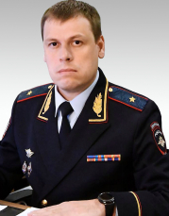 | Начальник академии  Павленков Роман Васильевич  генерал-майор полиции  Роман Васильевич Павленков  Телефон приемной: (8442) 31-40-04 (факс)  Родился в 1979 г. в городе Горький.  Служит в органах внутренних дел с сентября 1996 г.  В 2000 г. окончил Нижегородский юридический институт МВД России и в этот же год был принят в штат института на должность командира взвода подразделения служебно-боевой подготовки.  В марте 2001 г. назначен на должность преподавателя кафедры тактико-специальной подготовки Нижегородской академии МВД России.  С ноября 2008 г. – доцент кафедры тактико-специальной подготовки.  С июня 2011 года занимал должность начальника научно-исследовательского отдела академии.  С 2015 г. – первый заместитель начальника Нижегородской академии МВД России.  Указом Президента Российской Федерации от 1 апреля 2019 г. назначен на должность начальника Уральского юридического института МВД России.  Указом Президента Российской Федерации от 11 июня 2020 г. № 383 присвоено специальное звание высшего начальствующего состава – генерал-майор полиции.  Указом Президента Российской Федерации В.В. Путина от 5 декабря 2022 г. назначен на должность начальника Волгоградской академии МВД России.  Кандидат экономических наук, доцент. Тема диссертации – «Управление эффективностью инвестиционной деятельности в инновационные научно-технические проекты предприятия» (2004 г.). Опубликовал более 50 научных работ, семь из них с грифом МВД России.  Награжден медалью ордена «За заслуги перед Отечеством» II степени, медалями «За доблесть в службе», «За заслуги в научной и педагогической деятельности», «За боевое содружество», нагрудным знаком МВД России «Почетный сотрудник МВД», наградным оружием – пистолетом Макарова.  Женат, воспитывает троих детей – двоих сыновей и дочь.

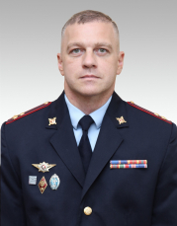 | Первый заместитель начальника академии  Редько Александр Александрович  полковник полиции  Александр Александрович Редько  Телефон приемной: (8442) 31-40-04 (факс)  Родился в 1985 г. в поселке Мостовском Мостовского района Краснодарского края.  В органах внутренних дел служит с августа 2002 г.  В 2007 г. окончил Волгоградскую академию МВД России.  С 2007 по 2010 гг. – адъюнкт факультета подготовки научно-педагогических кадров Волгоградской академии МВД России.  В 2010 г. окончил Волгоградский институт бизнеса.  С 2010 по 2011 гг. – следователь следственного управления при УВД по Туапсинскому району Краснодарского края.  С сентября 2011 г. по октябрь 2013 гг. – преподаватель кафедры конституционного и административного права Волгоградской академии МВД России.  С октября 2013 по февраль 2016гг. – заместитель начальника кафедры огневой подготовки Волгоградской академии МВД России.  С февраля 2016 по июль 2021 гг. – начальник научно-исследовательского отдела Волгоградской академии МВД России.  С июля 2021 г. занимал должность начальника кафедры физической подготовки Волгоградской академии МВД России.  Приказом МВД России от 12 июля 2024 г. назначен на должность первого заместителя начальника Волгоградской академии МВД России.  Доктор юридических наук, доцент.  Тема диссертационного исследования – «Правовая инициатива в механизме действия современного российского права» (2023 г.).  Опубликовал более 80 научных работ, из них пять монографий.  Награжден медалями «За доблесть в службе», «За безупречную службу в МВД», нагрудным знаком МВД России «За отличную службу в МВД» II степени.  Женат, воспитывает двоих сыновей.

Первый заместитель начальника академии
Редько Александр Александрович
полковник полиции
Александр Александрович Редько
Телефон приемной: (8442) 31-40-04 (факс)
Родился в 1985 г. в поселке Мостовском Мостовского района Краснодарского края.
В органах внутренних дел служит с августа 2002 г.
В 2007 г. окончил Волгоградскую академию МВД России.
С 2007 по 2010 гг. – адъюнкт факультета подготовки научно-педагогических кадров Волгоградской академии МВД России.
В 2010 г. окончил Волгоградский институт бизнеса.
С 2010 по 2011 гг. – следователь следственного управления при УВД по Туапсинскому району Краснодарского края.
С сентября 2011 г. по октябрь 2013 гг. – преподаватель кафедры конституционного и административного права Волгоградской академии МВД России.
С октября 2013 по февраль 2016гг. – заместитель начальника кафедры огневой подготовки Волгоградской академии МВД России.
С февраля 2016 по июль 2021 гг. – начальник научно-исследовательского отдела Волгоградской академии МВД России.
С июля 2021 г. занимал должность начальника кафедры физической подготовки Волгоградской академии МВД России.
Приказом МВД России от 12 июля 2024 г. назначен на должность первого заместителя начальника Волгоградской академии МВД России.
Доктор юридических наук, доцент.
Тема диссертационного исследования – «Правовая инициатива в механизме действия современного российского права» (2023 г.).
Опубликовал более 80 научных работ, из них пять монографий.
Награжден медалями «За доблесть в службе», «За безупречную службу в МВД», нагрудным знаком МВД России «За отличную службу в МВД» II степени.
Женат, воспитывает двоих сыновей.

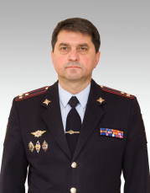 | Заместитель начальника академии (по работе с личным составом)  Тимченко Андрей Николаевич  полковник полиции  Тимченко Андрей Николаевич  Телефон приемной: (8442) 31-41-76  Родился в 1970 г.  В 1998 г. окончил Волгоградский государственный университет по специальности «юриспруденция».  С 1990 по 1992 гг. проходил срочную службу в Вооруженных Силах.  На службе в органах внутренних дел с 1994 г.  С 1994 по 2008 гг. проходил службу в подразделениях ГИБДД при УМВД России по городу Волгограду.  С 2008 г. работает в Волгоградской академии МВД России.  С 2008 по 2013 гг. – в различных должностях отдела тылового обеспечения.  С мая 2012 по сентябрь 2013 гг. – начальник отдела тылового обеспечения.  С сентября 2013 по январь 2016 гг. руководил факультетом профессионального обучения (профессиональной подготовки).  С февраля 2017 г. – заместитель начальника академии (по работе с личным составом).  Имеет квалификационное звание «Мастер».  Награжден нагрудным знаком «Почетный сотрудник МВД», ведомственными медалями.

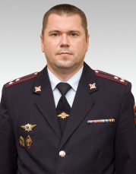 | Заместитель начальника академии (по организации службы)  Александрин Александр Анатольевич  полковник полиции  Александрин Александр Анатольевич  Телефон приемной: (8442) 31-41-76  Родился в 1983 г.  В 2006 г. окончил Волгоградскую академию МВД России.  С 2006 по 2008 гг. проходил службу в различных подразделениях территориальных органов внутренних дел ГУ МВД России по Волгоградской области.  С 2008 г. работает в Волгоградской академии МВД России.  В ноябре 2008 г. был назначен командиром взвода факультета следователей.  С мая 2009 г. по январь 2010 г. – заместитель начальника курса по работе с личным составом факультета следователей.  С января 2010 г. по март 2019 г. занимал должность начальника курса факультета следователей.  С марта 2019 г. по ноябрь 2023 г. – заместитель начальника факультета подготовки следователей.  С ноября 2023 г. по август 2024 г. руководил факультетом подготовки следователей.  Приказом от 20 августа 2024 г. назначен на должность заместителя начальника Волгоградской академии МВД России (по организации службы).  Имеет квалификационное звание «Специалист 1 класса».  Награжден ведомственными медалями.  Женат, воспитывает сына и дочь.

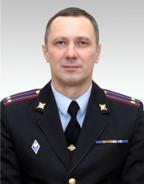 | Начальник тыла  Песоцкий Алексей Петрович  подполковник полиции  Песоцкий Алексей Петрович  Телефон/факс приемной: (8442) 31-40-86  Родился в 1977 г.  В 1999 г. окончил Волгоградскую государственную архитектурно-строительную академию по специальности «Промышленное и гражданское строительство».  С 1999 по 2011 гг. работал в сфере строительства.  С 2011 г. работает в Волгоградской академии МВД России в различных должностях отдела тылового обеспечения тыла.  С 2011 по 2012 гг. – главный инженер ремонтно-эксплуатационного отделения.  С 2012 по 2020 гг. – начальник ремонтно-эксплуатационного отделения.  С 2020 по 2023 гг. – начальник отдела тылового обеспечения тыла.  С января 2024 г. – начальник тыла Волгоградской академии МВД России.  Награжден ведомственными медалями.  Женат, воспитывает двух дочерей.

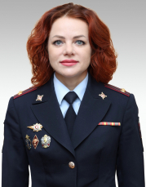 | Помощник начальника академии (по правовой работе) - руководитель группы (правовая группа)  Линкевич Лариса Владимировна  подполковник полиции  Линкевич Лариса Владимировна  Телефон: (8442) 31-40-08  В 2004 г. окончила Волгоградскую академию МВД России по специальности «Юриспруденция», квалификация «юрист».  В органах внутренних дел служит с августа 2000 г.  C 2004 по 2011 гг. работала в должности инспектора ученого совета Волгоградской академии МВД России.  С 2011 по 2023 гг. – старший юрисконсульт правовой группы.  С сентября 2023 г. – помощник начальника академии (по правовой работе), руководитель группы (правовая группа) Волгоградской академии МВД России.  Награждена медалями «За отличие в службе» трех степеней, Почетной грамотой и Благодарностью Министра внутренних дел Российской Федерации.  Воспитывает сына.

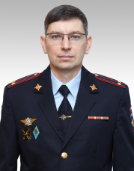 | Помощник начальника академии (по международному сотрудничеству) - руководитель группы (группа международного сотрудничества)  Андреев Руслан Сергеевич  Руслан Сергеевич Андреев  Телефон: (8442) 31-41-74  Родился в 1979 г.  В 2001 г. окончил Волгоградский государственный педагогический университет.  С 2002 года по 2021 гг. проходил службу в различных должностях в Вооружённых Силах Российской Федерации.  В 2013 г. окончил Международный юридический институт.  С 2021 по 2023 гг. проходил служу в должности помощника начальника ГУ МВД России по Волгоградской области.  В мае 2023 г. назначен на должность помощника начальника Волгоградской академии МВД России (по международному сотрудничеству) – руководитель группы (группа международного сотрудничества).  Награжден ведомственными медалями Вооружённых Сил Российской Федерации.  Ветеран боевых действий.  Женат, воспитывает троих сыновей.

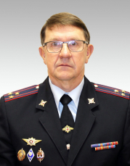 | Главный специалист направления по работе с ветеранами  Черников Игорь Борисович  полковник полиции в отставке  Черников Игорь Борисович

